Дніпропетровська обласна державна адміністрація
Департамент освіти і науки
Відділ освіти
Васильківської районної державної адміністрації
Ульянівська неповна середня загальноосвітня школа
52601, вул. Гаркуші, 16 сел. Васильківка
Васильківський район

Дніпропетровська область
Тел. (05639) 9-96-23


(формули скороченого множення)
система уроків з алгебри
у 7-му класі

Підготувала:
вчитель математики
Воскобойник В.І.

Урок 1
Тема: Квадрат двочлена
Мета: продовжувати формувати вміння та навички учнів множити многочлени; вивести формулу квадрата двочлена; навчити учнів користуватися формулою квадрата двочлена та застосовувати її до розв’язування вправ;

Тип уроку: УВНМ.
Примітка:.Г. Бевз – Алгебра, 7 кл. загальноосвітніх навчальних закладів. – К.: «Зодіак – ЕКО». 2007.

Хід уроку
I. Актуалізація опорних знань.
1. Фронтальне опитування
1) Сформулюйте правило множення одночлена на многочлен?
2) Як помножити два многочлени?
3) Які рівності називають тотожностями?
4) Що означає квадрат числа? виразу?

2. Математична естафета.
Учні по черзі з кожного ряду виходять до дошки і розв’язують вправи. Наступний учень виходить тоді, коли попередній розв'язав вправу. Сісти можна, якщо приклад розв'язаний правильно.

I ряд II ряд
1) (х + у) (х + у); 1) (х – у) (х – у);
2) (в – а ) (в – а); 2) (m + n) (m + n);
3) (m + 3) (m + 3); 3) (n – 3) (n – 3);
4) (5 – а) (5 – а); 4) (4 + в) (4 + в);
5) (4а + в) (4а + в); 5) (4в – а) (4в – а);
6) (у – 3х) (у – 3х); 6) (х + 3у) (х + 3у
Пояснення вчителя з елементами еврістичної бесіди.
1) Які вирази ми множили? (дві суми або дві різниці)
2) А як записати коротко добуток однакових виразів?
3) Прочитати запис (квадрат суми або різниця) (вираз у квадраті двох виразів).
II. Мотивація вивчення теми.

Учитель пропонує учням проаналізувати всі приклади, які були розв’язані, і знайти закономірність. Сильніші учні роблять висновок, що всі приклади розв'язуються однаковим способом і їх можна розв'язувати й простіше, оскільки існує певна закономірність.

III. Вивчення нового матеріалу.
1. Учні вивчають матеріал самостійно за підручником (§16), а потім відповідають на запитання:
1. Які вирази ми множили? (дві суми дві різниці)
2. А як коротко записати добуток цих виразів?
1) Отже, добуток двох однакових виразів коротко це квадрат двочлена

а) Запишемо: (а + в)² = (а + в) (а + в) = а² + 2ав + в²

Даний вираз є формулою квадрата суми двох виразів.
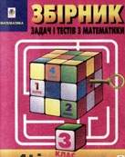
б) – самостійно знайдіть відповідь на запитання: чому дорівнює квадрат різниці двох виразів?
-Хто першим впорається з роботою, той пояснює біля дошки.
- Отже, ми вивели дві формули, які дають змогу швидко і раціонально знаходити квадрат двочленів.
- Тепер знайдіть словесне формулювання цих формул в підручнику.

2. Складання опорного конспекту.
- формула квадрата суми двох виразів
(а + в)²= а² – 2ав + в².

Квадрат квадрату + подвоєний квадрат
двочлена = першого добуток + другого
члену – першого члена члена
на другий
IV. Розв’язування вправ.
1. Усно:
№ 586, 587, 588
- Біля дошки з коментуванням: піднести до квадрата
  - № 590
  - № 592 – самостійно, з вибірковим коментуванням.
- Подати у вигляді многочлена вираз.
№ 593 (а, в) –
№ 595 (а,в,г,д)
V. Підсумок.
VI. Завдання додому.
§ 16 – за підручником
Повторити § 12,13.
Виконати № 589 (6 балів) № 591 (9 балів) № 596 (12 балів).
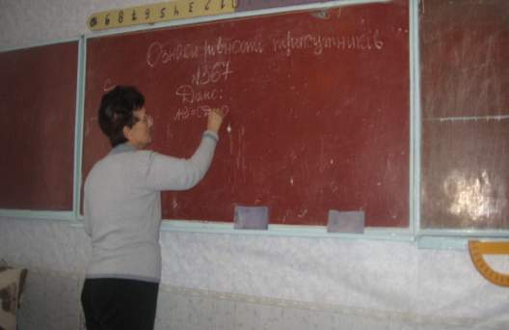

-

Урок 2
Тема: Квадрат двочлена.

Мета: закріпити вміння та навички учнів застосовувати формулу квадрата двочлена до розв’язування вправ; розвивати логічне мислення, пам'ять, увагу; виховувати охайність і самостійність у роботі.

Тип уроку: УЗЗН
Хід уроку
I. Актуалізація опорних знань.
1. Перевірка домашнього завдання.
- учні, які виконали № 589. працюють за картками;
- учні, які виконали № 589, перевіряють домашнє завдання учнів (№589), що працюють за картками.
А учні, що виконали вправу (№596), перевіряють домашнє завдання групи учнів, що виконувала № 591.
Учитель контролює роботу і перевіряє виконання домашнього завдання сильнішими учнями. Вибірково виставляються оцінкою.

2. Запитання для закріплення.
1. Чому дорівнює квадрат двочлена? Записати на дошці
2. Чому дорівнює квадрат суми (різниці) двох виразів? Записати на дошці.
3. А чи може бути від’ємним числом квадрат різниці двох чисел? Пояснити.

II. Розв'язування вправ.
1. Розв’язування вправ біля дошки з коментуванням:
№ 595 (а, в, г).
2. Розв'язування вправи на доведення тотожності:
№ 597 (а, г)
3. Використання формул квадрата двочлена в «зворотньому напрямі»:
Спочатку запишемо:

а² + 2ав + в² = (а + в)²
а² – 2ав + в² = (а – в)²
Подати вираз у вигляді степеня двочлена:
№ 598 – з коментуванням на дошці.

4. Розв’язування вправ з використанням формул квадрата двочлена при спрощенні виразу.
№ 601 (а, в, г).

III. Гра «Математичне лото»!
Вам пропонується набір виразів та математичних знаків. З яких треба скласти правильну рівність (не всі вирази та знаки можуть бути використані).
а) (а – 2в)², → [ =; –; +; m²; 5m; 10m; 10; 25].
б) (m + 5)², → [ =; –; +; х²; 3ху; 6ху; 3у²; 9у²].
в) (3у + х)², → [ =; –; +; х²; 3ху; 6ху; 3у²; 9у²].
г) (4 – а)², → [ =; –; +; –; 4; 16; 4а; 8а; а²].
IV. Підсумок.
V. Домашнє завдання.
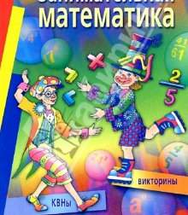
За підручником повторити §16, виконати № 597 (б, в) (6 балів), № 599 (9 балів), № 600 (12 балів).



Урок 3.
Тема: Різниця квадратів двох виразів.
Мета: продовжити формувати вміння та навички учнів множити многочлени; навчити учнів користуватися формулою різниці квадратів двох виразів та застосувати її до розв’язування вправ;
розвивати логічні мислення, пам’ять;
виховувати вміння самостійно аналізувати і робити висновки.
Тип уроку: УК
Хід уроку:
I. Організаційний момент.
1. Відповіді на запитання, що виникли в процесі виконання домашнього завдання ( при потребі вибірково перевірку виконати із записом на дошці).
II. Актуалізація опорних знань.
1.
1) Сформулювати правило множення одночлена на многочлен.
2) Наслідком якого закону є це правило?
3) Сформулювати розподільний закон множення
(Записати на дошці).
4) Сформулювати правило множення многочленів.
5) Який многочлен одержимо, якщо перемножити двочлен на двочлен? (чотиричлен)
6) Які члени многочлена називаються потрібними?
2. Записати у вигляді многочлена добуток: (на дошці)

1) (х – m) (х + m)
2) (m + 4) (m – 4)
3) (5 + а) (5 – а)
4) (ав – с) (ав + с)

5) (4а + в) (4а – в)
6) (с – 2в) (с + 2в)
7) (а + в) (а + в)
8) (х – у) (х – у)

III. Мотивація навчальної діяльності.
Учитель пропонує учням проаналізувати всі приклади, які були розв’язані, і знайти закономірність .
Зробити висновок
IV. Вивчення нового матеріалу.

Учитель: Отже, який висновок можна зробити після виконання завдання: - назвіть вид одержаного многочлена (двочлен), а кожен член чим є?
А знак між ними який? (відняти)
Складіть тотожність загального вигляду

(а +в) · (а – в) = а² – в²

Робота з підручником (§17), а потім дайте відповідь на запитання:

1) Яку формулу називають різницею квадратів двох виразів.
2) Сформулювати цю формулу,
3) Які формули називають формулами скороченого множення? (Що мають певну закономірність)
4) Складаємо опорний конспект

а² – в² = (а + в) · ( а – в)

Різниця сума різницю
квадратів = цих х цих
двох виразів виразів виразів

Розв’язування вправ з коментуванням
1) № 649
№ 650
№ 651 (а, в, г) (одночасно три учні)
№ 658 – на обчислення з використанням формули. Кожна
відповідь позначає певну відповідь
(а, д) – I учень, (б, г) – II учень (в, г) – III учень
а) = Н(1000) б) = О (1120) в) = Л (14400)
б) = Н (452) г) = И (202) е) = В (11⅔)
Розв’язавши приклад, учень вписує букву в таблицю накреслену на дошці:
11⅔ | 1000 | 11⅔ | 202 | 14400 | 1120 | 452

[ВАВИЛОН]
Історична довідка. (зачитує учень)
Знайдені стародавні вавилонські клинописці і тексти свідчать, що деякі формули множення, в тому числі і різниця квадратів двох виразів, були відомі ще 4000 років тому. Їх знали, крім вавилонян, і інші народи сивої давнини. Записувалися вони не в сучасному, символічному, вигляді, а словесно.
Завдання додому
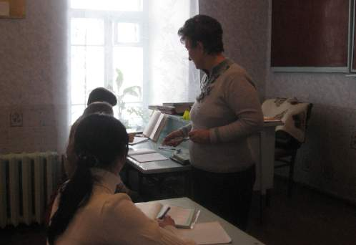
За підручником опрацювати §17,
Виконати: № 648 (6 балів), № 652 (9 балів)? № 653 (12 балів)
Підготувати запитання з вивченого матеріалу.

Урок 4.

Тема: Формули скороченого множення
Мета: продовжувати формувати вміння та навички учнів щодо використання формул скороченого множення до розв’язування вправ,знаходження раціональних способів розв’язування;
розвивати логічне мислення, пам'ять, увагу;
виховувати охайність і самостійність у роботі, вміння аналізувати, робити висновки.

Тип уроку: УФВН
Хід уроку
I. Перевірка знань учнів
1.Фронтальне опитування «Ти мені, я – тобі»!
Учні вдома підготували запитання з теми. Створюються дві команди. Спочатку перша команда ставить запитання, друга відповідає. Потів – навпаки.
2. Змагання продовжується у грі «Хто швидше».
Замінити зірочки такими одночленами, щоб утворилася тотожність.

I
1) (* + в)² = с² + 2вс + в²
2) (2х – 3у) (* + *) = 4х² - 9у²
3) (3х + *)² = 9х² – * + 1
II
1) (а + *)² = а² + 2аm + *
2) (* + *) · (4а – 3в) = 16а² – 9х²
3) (* – 3вх)² = (* – 6авх + *)

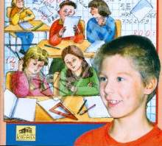
II. Розв’язування вправ
Розв’язати рівняння № 602
і розшифрувати загадкову записку!

№602

а) (х – 2)² = х² (х = 1. – у).
б) (3у + 5)² = 9у², (у = –5/6, - д)
в) (с – 7)² = с² – 7 (с = 4, - а)
г) 3(х + 2)² = 3х² (х = -1; - р)
ѓ) (6 – Ζ)² = Ζ² + 36(Ζ =0, - ш)

а) (х – 2) (х +2) = х² + 8х (х = 0,5, -й)
г) (у + 4) (у – 4) – у² = 18 у(у = -7/8, - т)
в) - х² + (х + 5) (х – 5) = х (х = - 25, - і)
б) (3 – с) (3 + с) = 3с – с² ( с = 3, - е)
ѓ) (х – 3)² = х² (х = - 3/2, - л)

Записка:

⁻¹ | ¹ | ⁰ | ⁴ | ^{-0,5} | ^{-7/8} | ³
- 5/6 | 4 | -3/2 | -23

[« РУШАЙТЕ ДАЛІ»]

III. Самостійна робота
Виконується за підручником с. 147
Варіант 1 і Варіант 2
(Зошити збираються на перевірку)
IV. Підсумок.
V. Завдання додому.
За підручником повторити §16,17, опорні конспекти
Виконати: № 603 (6 – 9 балів), № 675 (12 балів

